22.05.2020 kl. VIa
Powtórzenie ( nie wpisujemy do zeszytu)
Jdnostki miary i masy.
Przypomnijmy sobie rysunki pomocne przy zamianie jednostek, będą nam potrzebne do dzisiejszych zadań:
Jednostki długości (miary)
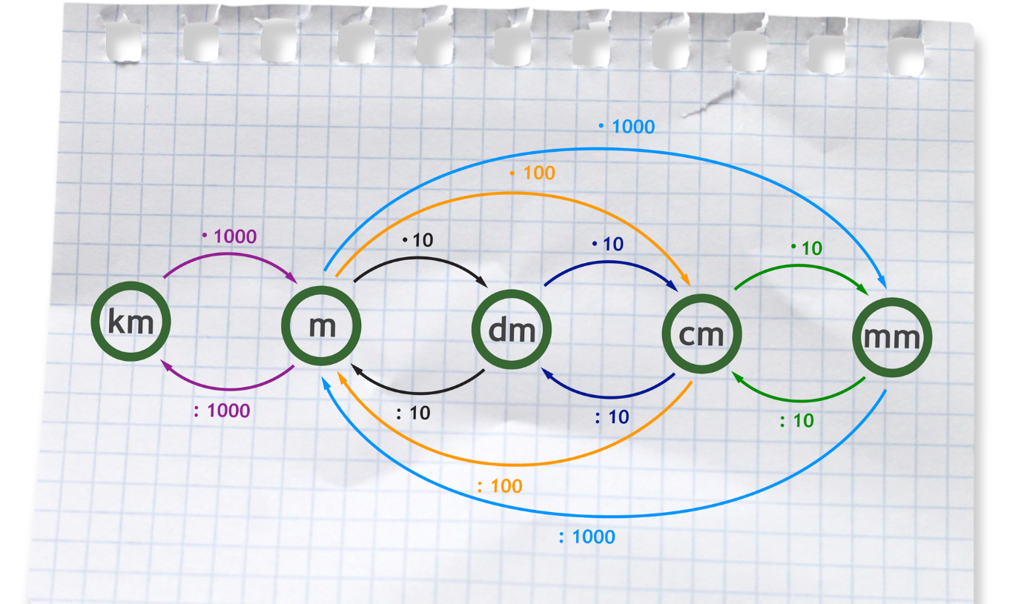
Jednostki wagi (masy)
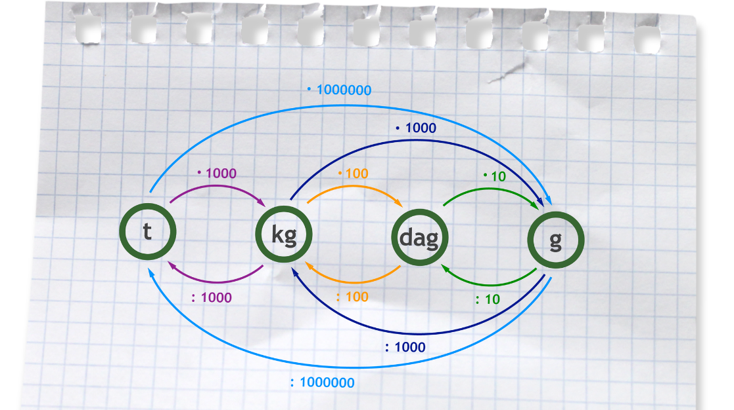
Wpisujemy do zeszytu.
Temat: Obliczenia praktyczne – jednostki masy i miary
Zad. 1 Agnieszka kupiła 47 dag cukierków czekoladowych, 24 dag cukierków owocowych i 47 dag miętowych. Ile dekagramów cukierków kupiła Agnieszka? Ile to kilogramów?
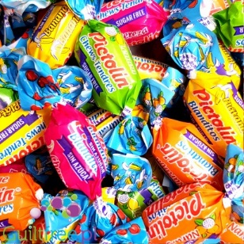

Zad. 2 Arek i Mateusz brali udział w zawodach sportowych. Arek przebiegł długość 615 m, a Mateusz o 73 m więcej. Ile metrów przebiegli chłopcy razem? Jaka to część kilometra?
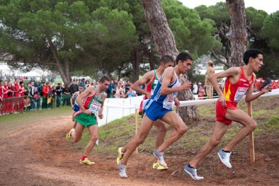

(Nie wpisujemy do zeszytu)
Zadania wykonaj w zeszycie, jeżeli z którymś zadaniem masz problem to poproś o pomoc rodzica lub je pomnij. Zadania odeślij do godziny 16.00 (email lub zdjęcie bw7406@gmail.com, Messenger )
Podkreśl właściwe lub napisz literkę a, b, lub c w kwadracie przy temacie
Czy zadania wykonałeś:
A. samodzielnie,
B. z niewielką pomocą członków rodziny,
C. z dużą pomocą członków rodziny.

